
Sog‘liqni saqlashda axborot tizimi
Klinikalar rahbarlari uchun kurs
1-MODUL
Elektron tibbiy yozuvlar va ma’lumotlar tahlili
Bemor haqidagi yozuvdan — boshqaruv qaroriga
Tinglovchilar uchun konspekt
Ma’ruzachi: Shokhrukh Sultanov
Westminster International University in Tashkent · 2026

Modul maqsadlari
Moduldan keyin siz:
- Zamonaviy tibbiy yozuv qanday ma’lumotlarni to‘plashini bilish
- Ma’lumot almashinuvi asosidagi standartlarni tushunish
- 3758-son buyruq muassasangizdan nimani talab qilishini bilish
- Ma’lumotlar sifatini nazorat qilish: 6 o‘lchov va rahbar roli
- Tahlilning 4 turini farqlash va ETYdan ko‘rsatkichlarni talab qilish
- Ma’lumotlarni himoyalash va klinikani tizim nosozligiga tayyorlash

Mundarija
1-qism. Bugun tibbiy yozuvda nimalar saqlanadi — Qog‘oz kartaning elektron nusxasidan — prognozlar uchun asosga
2-qism. Ma’lumotlarning yagona tili: standartlar — Tizimlar bir-birini tushunishi va ma’lumotlarni solishtirish mumkin bo‘lishi uchun
3-qism. Milliy tibbiy axborot tizimi va 3758-son buyruq — Milliy tizim va rahbarning majburiyatlari
4-qism. Ma’lumotlar sifati — rahbar vazifasi — Yomon ma’lumot → noto‘g‘ri ko‘rsatkich → noto‘g‘ri qaror
5-qism. Tahlilning to‘rt turi — Bitta misol — arterial gipertenziya — barcha darajalarda
6-qism. Nega yozuv to‘liq va tuzilmali bo‘lishi kerak — To‘liq kodlangan yozuvlar nima beradi — va tekshiruvsiz nima bo‘ladi
7-qism. Boshqa davlatlar tajribasi — Nima natija berdi va nima bermadi
8-qism. Klinikangizda joriy etish — Ma’lumotlar himoyasi, nosozlikda ishlash va bosh shifokor rejasi
Yakuniy test
Manbalar

Ma’ruzachi haqida
Shokhrukh Sultanov — sun’iy intellekt tadqiqotchisi, tibbiy informatika sohasidagi dasturchi. Westminster International University in Tashkent (WIUT) o‘qituvchisi. Klinikalar uchun SI ishlab chiqadi: MedScribe, Retina Uz. Tadqiqotlar: tibbiy tasvirlarni tahlil qiluvchi SI. Telegram: @sultanovshoh.
MULOHAZA UCHUN SAVOL
Muassasangizda bugun tibbiy yozuvlarning qancha qismi elektron shaklda yuritiladi?
A. <25%
B. 25–50%
C. 50–75%
D. >75%
E. Bilmayman

Batafsil. «Bilmayman» ko‘p bo‘lsa — bu birinchi xulosa: rahbar bu raqamni bilishi kerak.

Bitta bemor — uchta muassasa
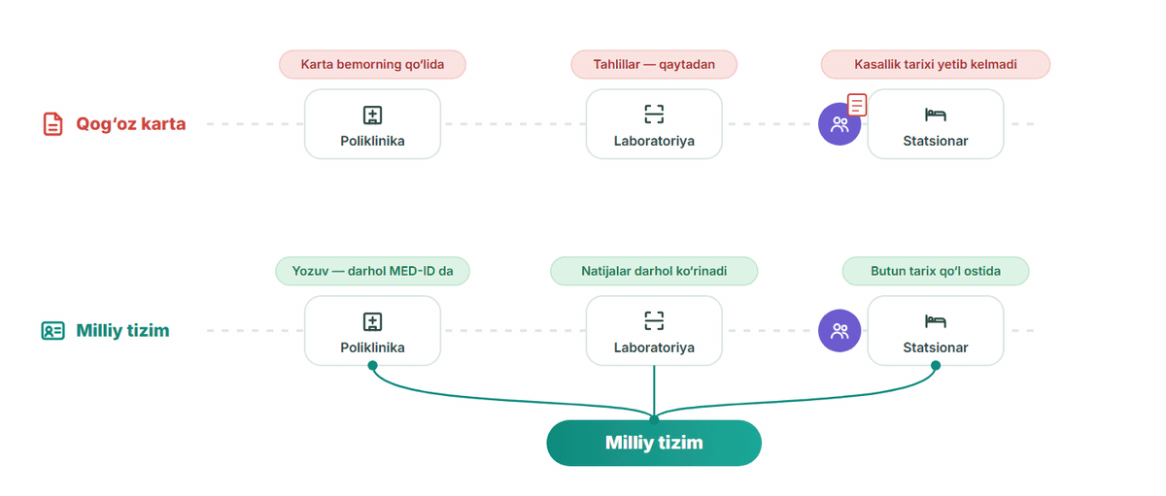
Qog‘ozda tahlillar takrorlanadi, tarix yo‘qoladi. Milliy tizimda bitta MED-ID kartasi har bir davolovchi shifokorga ochiq.
Batafsil. Misol: qandli diabetli bemor — poliklinika, viloyat shifoxonasidagi endokrinolog, laboratoriya. Natija «boshqa klinikada qog‘ozda» qolgani uchun bemorlar tahlilni qanchalik tez-tez qayta topshiradi?

1-qism. Bugun tibbiy yozuvda nimalar saqlanadi
Qog‘oz kartaning elektron nusxasidan — prognozlar uchun asosga

Tibbiy yozuvning an’anaviy qatlamlari
Klinikaning barcha ko‘rsatkichlari shu ma’lumotlardan hisoblanadi va intizom tekshiriladi.
- Ma’muriy qatlam — Bemor kim (MED-ID), bo‘lim, shifokor, yotqizilgan va chiqarilgan sanalar
- Klinik qatlam — Shikoyatlar, ko‘rik, KXT-10 bo‘yicha tashxis, tayinlovlar va retseptlar
- Tekshiruv natijalari — Tahlillar, tasvirlar, mutaxassislar xulosalari
- Audit jurnali — Kim, qachon, nimani ochgan yoki o‘zgartirgan — bemorni ham, shifokorni ham himoya qiladi
Batafsil. EMR — bitta muassasa yozuvi, EHR — bemorning barcha muassasalardagi kartasi (MED-ID), PHR — bemor ilovada ko‘radigan qism. Klinikangizda kartani qaysi xodim ochganini kim ko‘ra oladi? Hech kim bo‘lmasa — auditdan foydalanilmayapti.

Erkin matn yoki tuzilma
Erkin matn  - «Gipertoniya, bosim baland»  - Har bir shifokor o‘zicha yozadi: qisqartmalar, xatolar, turli atamalar  - Bizda gipertenziyali bemorlar nechta ekanini hisoblab bo‘lmaydi | Tuzilmali maydonlar  - Tashxis: I10 (KXT-10) · AB: 160/95 mm sim. ust.  - Qo‘lda yozish o‘rniga ro‘yxatdan tanlash — hamma uchun bitta atama  - Hisobot soniyalarda: I10 bilan nechta bemor, ulardan nechtasida bosim nazoratda

Batafsil. Modulning asosiy fikri: faqat tuzilmali ma’lumotni tahlil qilish mumkin. Erkin matn — tafsilotlar uchun, tashxis kodi va raqamlar esa faqat maydonlarda.

Yozuv kengaymoqda: yangi turdagi ma’lumotlar
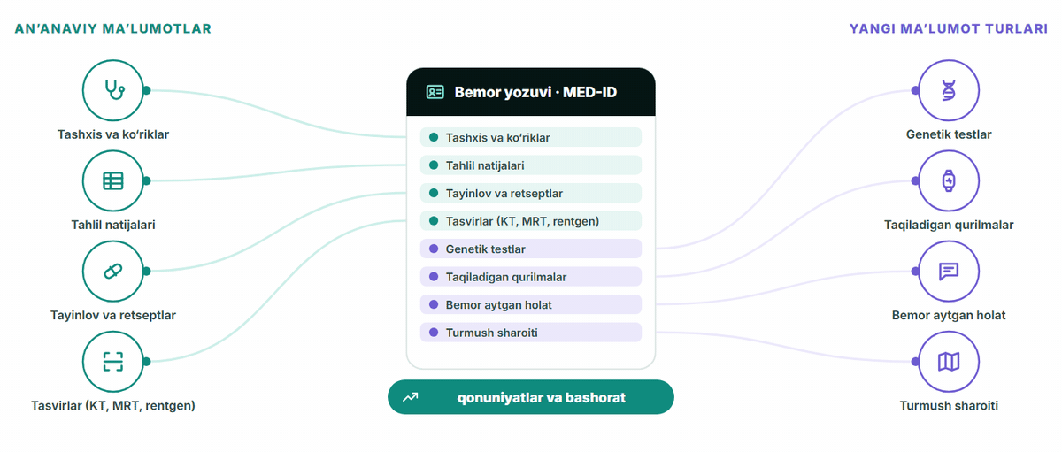
Tashxis va tahlillarga genlar, qurilma ma’lumotlari, bemor javoblari va turmush sharoiti qo‘shilmoqda. Tuzilmali bo‘lsa foydali.
Batafsil. Asosiy fikr: ETY — arxiv emas, qonuniyatlarni izlash va prognoz qilish uchun asos. Har bir yangi turdagi ma’lumot tuzilmali va bitta MED-IDga bog‘langan bo‘lsagina foydali.

Kartadagi genetik natija
YANGI MA’LUMOTLAR: GENLAR · AQSH · ST. JUDE BOLALAR SHIFOXONASI
78% bemorda dori tanlashga ta’sir qiluvchi genotip aniqlangan
- Bolalar dori kerak bo‘lishidan oldin 230 genli panel bo‘yicha tekshirilgan
- Natija ETYda maydon sifatida saqlanadi; dori tayinlanganda shifokor ogohlantirish ko‘radi
- 95% holatda ogohlantirish dorini to‘g‘ri tanlashga olib kelgan
Rahbar uchun xulosa: Genetik test bir marta o‘tkaziladi. Natija PDF-skan emas, kartadagi maydon bo‘lsagina foyda beradi.
Manba: Am J Med Genet C, 2014; JAMIA, 2014 · PG4KDS [1, 2]

Batafsil. Tushunarli misol — klopidogrel: 2010-yildan uning yo‘riqnomasida FDA ogohlantirishi bor: CYP2C19 genining ma’lum varianti bo‘lsa, dori sustroq ta’sir qiladi. Genotip kartada bo‘lsa, tizim tayinlashda ogohlantiradi. Qonunga ko‘ra genetik ma’lumotlar faqat O‘zbekistonda saqlanadi.

Aqlli soat: tashxis emas, signal
YANGI MA’LUMOTLAR: AQLLI QURILMALAR · AQSH · 2019
419 297 ishtirokchi; ulardan 0,52%i notekis puls haqida xabar olgan
- Soat notekis pulsni qayd etgan; tekshirish uchun ishtirokchiga EKG-patch yuborilgan
- Yaroqli patchni qaytarganlarning 34%ida bo‘lmachalar fibrillyatsiyasi tasdiqlangan
- Har bir signal — bu qabul, EKG va shifokor vaqti
Rahbar uchun xulosa: Qurilma ma’lumotlari standart kanal orqali kelsa va ularni ko‘rib chiqishga mas’ul tayinlansa foydali.
Manba: NEJM, 2019 · Apple Heart Study (Perez et al.) [4]

Batafsil. Bu skrining signali, tashxis emas. Bunday ma’lumotlar klinikaga kela boshlasa, tartib kerak: ularni kim, qaysi muddatda ko‘radi va keyin nima qiladi. Kanal standart bo‘lishi kerak, messenjerdagi ekran suratlari emas.
MULOHAZA UCHUN SAVOL
Kelajak yozuvi: klinikangiz qaysi ma’lumotlarni to‘plashi kerak? 5 tasini tanlang.
- KXT kodli tashxislar
- Tahlil natijalari
- Tayinlovlar va retseptlar
- Tasvirlar: rentgen, KT, MRT, UZI
- Genetik testlar
- Asboblar va taqiladigan qurilmalar ma’lumotlari
- Bemorning so‘rovnomaga javoblari
- Ijtimoiy sharoit va yashash joyi
- Yotqizishlar va qabullar tarixi

Batafsil. To‘g‘ri javob yo‘q: har kim 5 ta ma’lumot manbasini tanlaydi.

Qaysi ma’lumotlar qaysi imkoniyatlarni ochadi
- Qayta yotqizilish xavfi — kerak: KXT kodli tashxislar; Tahlil natijalari; Yotqizishlar va qabullar tarixi
- Ahvol yomonlashuvidan erta ogohlantirish — kerak: Tahlil natijalari; Asboblar va taqiladigan qurilmalar ma’lumotlari
- Genlarni hisobga olib dori tayinlash — kerak: Tayinlovlar va retseptlar; Genetik testlar
- Surunkali bemorlar reyestrlari — kerak: KXT kodli tashxislar; Yotqizishlar va qabullar tarixi
- Masofaviy kuzatuv — kerak: Asboblar va taqiladigan qurilmalar ma’lumotlari; Bemorning so‘rovnomaga javoblari
- Tumanlar bo‘yicha qonuniyatlarni izlash — kerak: KXT kodli tashxislar; Ijtimoiy sharoit va yashash joyi
Batafsil. Xulosa: har bir imkoniyat yozuvda aniq maydonlarni talab qiladi. Misol: surunkali bemorlar reyestri — tashxis kodlari va qabul sanalari; ulardan kim nazorat qabulini o‘tkazib yuborgani ko‘rinadi.

2-qism. Ma’lumotlarning yagona tili: standartlar
Tizimlar bir-birini tushunishi va ma’lumotlarni solishtirish mumkin bo‘lishi uchun

Standartlar: besh daraja
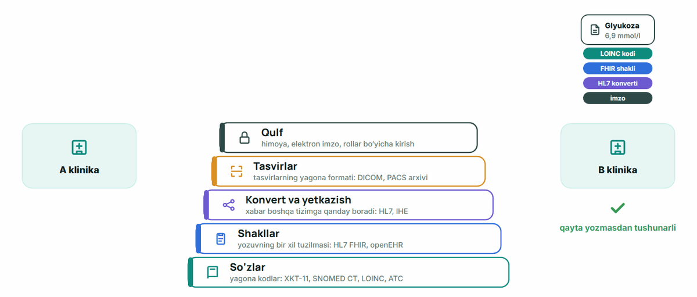
Umumiy atama va kodlar → ma’lumot shakllari → tizimlar orasida uzatish → tasvirlar → himoya va elektron imzo.
Batafsil. Umumiy lug‘atsiz xabar yetib boradi, lekin uni hech kim tushunmaydi. Rahbar standartlarni batafsil bilishi shart emas; har qanday tizimni xarid qilishda ularni talab qilishi kerak.

Standartlar oddiy tilda
Standart | Nima uchun | Misol
KXT-10 / KXT-11 | JSSTning tashxis kodlari | I10 — gipertenziya
SNOMED CT | Batafsil klinik atamalar: simptomlar, muolajalar | 360 000 dan ortiq tushuncha
LOINC | Laboratoriya tahlillari kodlari | Qondagi glyukoza — barcha laboratoriyalarda bitta kod
ATC | Dorilarning ta’sir etuvchi modda bo‘yicha kodlari (JSST) | Klinikalarda antibiotik sarfini solishtirish
HL7 FHIR | Tizimlar o‘rtasida ma’lumot almashish | Laboratoriya tahlili darhol kartada
openEHR | Yetkazib beruvchiga bog‘liq bo‘lmagan yozuv modellari | AB yozuvi nimadan iboratligini shifokorlar belgilaydi
DICOM / PACS | Tibbiy tasvirlar formati va ularning arxivi | KT tasviri istalgan mos dasturda ochiladi
Shifoxona yetukligi HIMSS EMRAM shkalasida baholanadi: 0-bosqich (qog‘oz) dan 7-bosqichgacha (to‘liq raqamli shifoxona).
Batafsil. Amaliy xulosa: har qanday tizim uchun texnik topshiriqda shu standartlarni sanab o‘ting. Sizningcha, klinikangiz EMRAMning qaysi bosqichida?

O‘zbekiston: ilk qadamlar
O‘ZBEKISTON · 2026
13.01.2026 O‘zbekiston SNOMED International a’zosi bo‘ldi (UZINFOCOM orqali)
- SNOMED CT milliy raqamli sog‘liqni saqlash platformasining klinik terminologiyasi bo‘ladi
- HL7 FHIR asosidagi milliy almashuv spetsifikatsiyasi tayyorlanmoqda; hozircha bu loyiha (draft)
- Unda — KXT-11, SNOMED CT, LOINC va ATC; KXT-11ning rasmiy o‘zbekcha versiyasi bor
Rahbar uchun xulosa: Har qanday tizimni xarid qilishda shu standartlarni talab qiling: milliy ma’lumot almashuvi ular asosida quriladi.
Manba: snomed.org, 2026 · UZINFOCOM, Digital Health IG (draft) [12, 13]

Batafsil. SNOMED Internationalga a’zo bo‘lish — «Raqamli O‘zbekiston — 2030» strategiyasining bir qismi. FHIR spetsifikatsiyasini UZINFOCOM Sog‘liqni saqlash vazirligi bilan birga e’lon qiladi. Bu loyiha, tasdiqlangan standart emas.
O‘ZINGIZNI TEKSHIRING
Tibbiy tizimlar o‘rtasida ma’lumot almashish uchun qaysi standart mo‘ljallangan?
A. DICOM
B. KXT-10
C. LOINC
D. HL7 FHIR
Javob: D — HL7 FHIR
Izoh: HL7 FHIR — almashish standarti. DICOM — tasvirlar, KXT-10 — tashxis kodlari, LOINC — tahlil kodlari.

Batafsil. Amaliy xulosa: tizim xarid qilishda HL7 FHIR qo‘llab-quvvatlanishini so‘rang.

3-qism. Milliy tibbiy axborot tizimi va 3758-son buyruq
Milliy tizim va rahbarning majburiyatlari

Milliy tibbiy axborot tizimi raqamlarda
- 36 mln+ — fuqaro elektron MED-ID kartasiga ega (~37 mln — 2026-yil fevral)
- 20+ — tizimdagi modullar
- 400+ — 40 ta mutaxassislik bo‘yicha protokol va davolash standartlari
- ~13 000 — dori faqat elektron retsept bilan beriladi (Toshkent, 10.12.2025 dan)
Manbalar: yuz.uz (2025-yil noyabr), zamin.uz (2025-yil dekabr), Euronews (2026-yil fevral) [14, 15, 16]
Batafsil. Bu endi pilot emas, milliy tizim. Rasman yana e’lon qilingan: ortiqcha tayinlovlar −40%, 70+ turdagi qog‘oz hujjat bekor qilingan, shifokorlarning ma’muriy yuklamasi −30%. Bular e’lon qilingan raqamlar, mustaqil baholash emas. Elektron retsept butun mamlakatda — 2027-yil yanvardan (reja).

Milliy tizim: bitta karta — ko‘p ishtirokchi
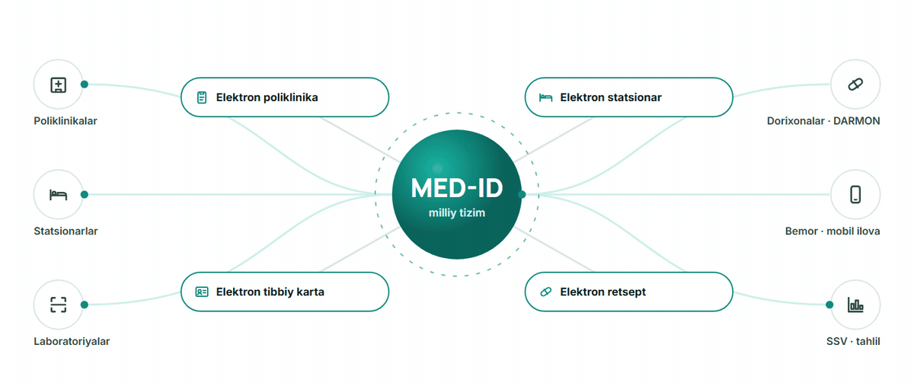
Markazda MED-ID: poliklinika, statsionar, laboratoriya, dorixona va bemor ilovasi bitta karta bilan ishlaydi.
Batafsil. Tizimning to‘rt moduli: elektron poliklinika, elektron statsionar, elektron tibbiy karta, elektron retsept. DARMON tizimi bilan integratsiya 3 100+ dori vositasiga kirish imkonini beradi.

3758-son buyruq: 20.04.2026 dan nima talab qilinadi
- 4 modul: elektron poliklinika, statsionar, tibbiy karta, retsept
- Ma’lumotlar to‘liq, aniq va real vaqtda kiritiladi
- Kirish — faqat vakolatli xodimlarga, rollar bo‘yicha
- UZINFOCOM har yili foydalanuvchilarni tekshiradi
- Bemor o‘z kartasi va retseptlarini mobil ilovada ko‘radi
Batafsil. Buyruq 19.01.2026 da qabul qilingan, 20.04.2026 dan kuchda. Bu IT vazifasi emas: to‘liq bo‘lmagan yoki kechikkan ma’lumotni bemor ilovada ko‘radi. Ma’lumot kiritish, kirish huquqlari va nazorat — rahbarning mas’uliyati. Modullar 15 ish kunida o‘rnatiladi.
O‘ZINGIZNI TEKSHIRING
3758-son buyruq tibbiy tashkilotlardan nimani talab qiladi?
A. Ma’lumotlarni real vaqtda to‘liq, aniq kiritish va faqat rollar bo‘yicha kirish
B. Ma’lumotlarni milliy tizimga oyiga bir marta yig‘ma hisobot bilan kiritish
C. Kartalarga klinikaning barcha xodimlariga kirish huquqini berish
D. Elektron karta bilan birga qog‘oz kartani ham yuritish
Javob: A — Ma’lumotlarni real vaqtda to‘liq, aniq kiritish va faqat rollar bo‘yicha kirish
Izoh: Buyruq (20.04.2026 dan kuchda): 4 modul, real vaqtda to‘liq va aniq kiritish, rollar bo‘yicha kirish, UZINFOCOMning yillik auditi.

Batafsil. Talab — real vaqt rejimi.

4-qism. Ma’lumotlar sifati — rahbar vazifasi
Yomon ma’lumot → noto‘g‘ri ko‘rsatkich → noto‘g‘ri qaror

Ma’lumotlar sifatining 6 o‘lchovi
- To‘liqlik — Barcha majburiy maydonlar to‘ldirilgan. Misol: chiqarishda tashxis kodi yo‘q
- Aniqlik — Ma’lumot haqiqatga mos. Misol: katta yoshli bemor vazni 70 o‘rniga 7 kg
- O‘z vaqtidalik — Yozuv darhol kiritiladi. Misol: haftalik qabullar juma kuni birdaniga kiritiladi
- Izchillik — Ma’lumotlar bir-biriga zid emas. Misol: ko‘chirmada I10, statistik talonda I11
- Formatga moslik — Ruxsat etilgan format va oraliq. Misol: «I-10» kodi yoki 31.02.2026 sanasi
- Yagonalik — Bitta bemor — bitta karta. Misol: familiyadagi xato tufayli ikkita karta
Batafsil. Sizda qaysi muammo eng ko‘p uchraydi? Ko‘pincha to‘liqlik va o‘z vaqtidalikni aytishadi.
O‘ZINGIZNI TEKSHIRING
ETYdan olingan ko‘chirmada 5 ta xatoni toping: xato kataklarni bosing.
№ | MED-ID | Jins | Yosh | Bo‘lim | Tashxis (KXT-10) | Yotqizilgan | Chiqarilgan
1 | MED-4417820 | ayol | 64 | Kardiologiya | I10 Gipertenziya | 01.09.2026 | 08.09.2026
2 | MED-3982145 | erkak | 7 | Pediatriya | J18.9 Pnevmoniya | 02.09.2026 | 10.09.2026
3 | MED-5120376 | erkak | 52 | Jarrohlik | K35.8 O‘tkir appenditsit | 02.09.2026 | 06.09.2026
4 | MED-2764019 | ayol | 59 | Pediatriya | J20.9 O‘tkir bronxit | 03.09.2026 | 09.09.2026
5 | MED-6031558 | erkak | 38 | Terapiya | N94.6 Dismenoreya | 03.09.2026 | 07.09.2026
6 | MED-4893307 | ayol | 71 | Nevrologiya | I63.9 Miya infarkti | 04.09.2026 | 18.09.2026
7 | MED-3315842 | erkak | 66 | Kardiologiya | I21.9 Miokard infarkti | 05.09.2026 | 01.09.2026
8 | MED-5547290 | ayol | 49 | Endokrinologiya | — | 06.09.2026 | 13.09.2026
9 | MED-2208634 | ayol | 34 | Ginekologiya | N83.2 Tuxumdon kistasi | 07.09.2026 | 10.09.2026
10 | MED-3982145 | ayol | 68 | Terapiya | E11.9 2-tip qandli diabet | 08.09.2026 | 16.09.2026
11 | MED-6702913 | erkak | 57 | Jarrohlik | K80.2 O‘t-tosh kasalligi | 09.09.2026 | 15.09.2026
12 | MED-4120587 | ayol | 5 | Pediatriya | A09 Gastroenterit | 10.09.2026 | 13.09.2026

To‘g‘ri kataklar:
- qator 4, «Yosh»: 59
- qator 5, «Tashxis (KXT-10)»: N94.6 Dismenoreya
- qator 7, «Chiqarilgan»: 01.09.2026
- qator 8, «Tashxis (KXT-10)»: —
- qator 10, «MED-ID»: MED-3982145
Izoh: Pediatriyada 59 yosh; erkakda N94.6; chiqarish yotqizishdan oldin; tashxis kodi yo‘q; MED-ID boshqa bemorda takrorlangan.

Batafsil. Har bir xato sifat o‘lchovlaridan biri bilan bog‘liq: aniqlik, izchillik, to‘liqlik, yagonalik.

Kim javobgar va rahbar nima qiladi
Ma’lumotni shifokor kiritadi, sifat tizimini esa rahbar quradi.
- Kiritish qoidalari — Majburiy maydonlar, ro‘yxatdan tanlash, sana va kodlarni tekshirish
- Har kungi tekshiruv — Bo‘limdagi mas’ul xodim yopilmagan va to‘liq bo‘lmagan yozuvlarni ko‘radi
- Sifat ko‘rsatkichi — Masalan, qabul kuni yopilgan yozuvlar ulushi, bo‘limlar bo‘yicha
- Qayta aloqa — Oyiga bir marta bo‘limlar o‘z natijalarini ko‘radi — aybdor qidirmasdan
- O‘qitish — Yangi xodimlar uchun qisqa mashg‘ulotlar va tipik xatolar tahlili
Batafsil. Bu yopiq sikl: o‘qitish kiritishni yaxshilaydi va hammasi takrorlanadi. Ma’lumotlar sifati — IT bo‘limi vazifasi emas: o‘lchanmagan narsa yaxshilanmaydi.

5-qism. Tahlilning to‘rt turi
Bitta misol — arterial gipertenziya — barcha darajalarda

Tahlilning 4 darajasi
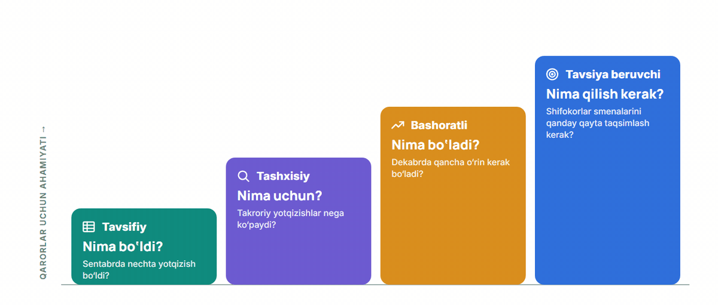
Nima bo‘ldi? → Nega? → Nima bo‘ladi? → Nima qilish kerak? Daraja qanchalik yuqori bo‘lsa, ma’lumot sifati shunchalik muhim.
Batafsil. Keyin to‘rt darajaning hammasi bitta misolda ko‘rib chiqiladi: poliklinikada hisobda turgan arterial gipertenziyali bemorlar.

Tavsifiy tahlil: nima bo‘ldi?
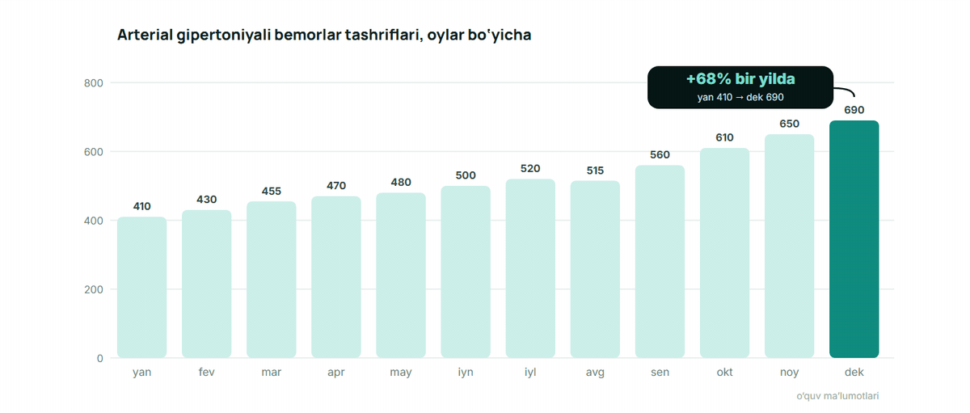
Gipertoniyali bemorlar tashriflari bir yilda 68% ga oshdi: yanvarda 410 tadan dekabrda 690 taga (o‘quv ma’lumotlari).
Batafsil. Bu oddiy hisobot: u «qancha» savoliga javob beradi, «nega»ga emas. Ma’lumotga talab: tashxis kodi va o‘lchangan bosim maydonlarda.

Diagnostik tahlil: nega?
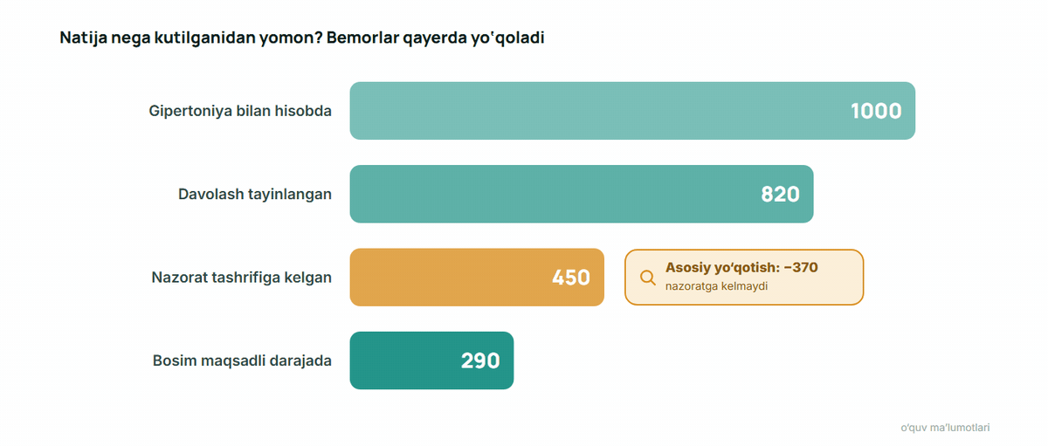
1000 bemordan 820 tasiga davolash tayinlangan, nazoratga 450 tasi kelgan: asosiy yo‘qotish — o‘tkazilgan tashriflar.
Batafsil. Batafsil ko‘rish: klinika → uchastka → shifokor → bemor. Sabablar qabullar va retseptlar tizimga kiritilgan bo‘lsagina ko‘rinadi.

Bashoratli tahlil: nima bo‘ladi?
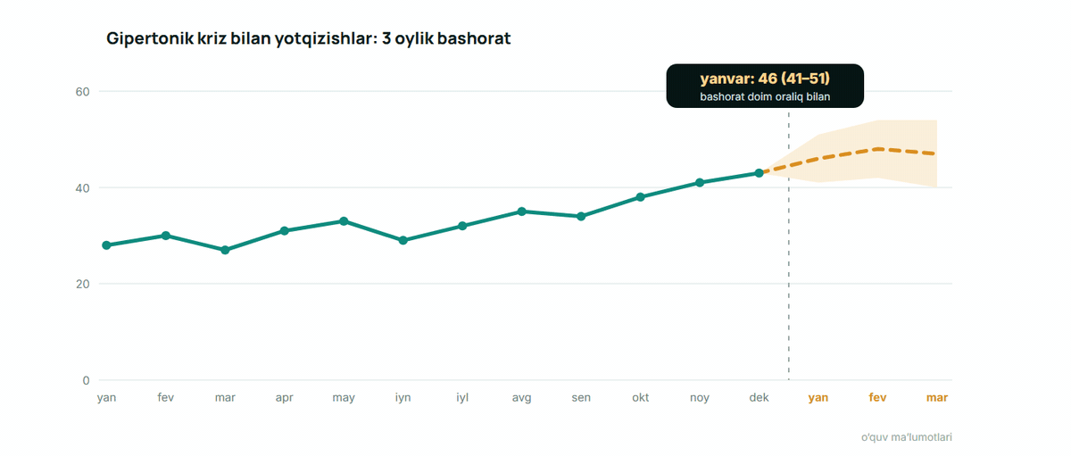
Gipertonik kriz bilan yotqizishlar bashorati: yanvarda taxminan 46 (41 dan 51 gacha). Bashorat doim oraliq bilan beriladi.
Batafsil. Prognoz tashxis qo‘ymaydi: u kimga boshqalardan oldin e’tibor kerakligini ko‘rsatadi.

Tavsiya beruvchi tahlil: nima qilish kerak?
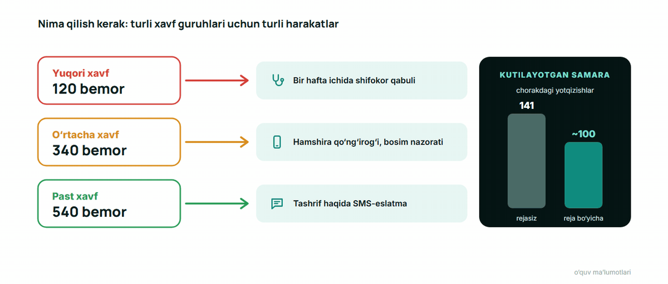
Yuqori xavf — shifokor qabuli, o‘rtacha — hamshira qo‘ng‘irog‘i, past — SMS. Tizim maslahat beradi, qarorni inson qabul qiladi.
Batafsil. Tizim maslahat beradi — qarorni inson qabul qiladi. Tahlil darajasi qanchalik yuqori bo‘lsa, ma’lumotlarning to‘liqligi va sifatiga talab shunchalik yuqori.

Har bir darajada ma’lumotlardan kim foydalanadi
Shifokoringiz kiritgan ma’lumot vazirlikkacha yetib boradi. Pastdagi xato yuqoridagi qarorlarni buzadi.
- Shifokor — Bemorlarim: kimda bosim nazoratda emas, kimni chaqirish kerak
- Bo‘lim mudiri — Shifokorlar yuklamasi, yozuvlar sifati, qayta yotqizishlar
- Bosh shifokor — Bo‘limlarni solishtirish, kadrlar, o‘rinlar, dori xaridi
- Vazirlik — Dori, kadr va byudjetga ehtiyoj; dasturlarni baholash
Batafsil. Viloyat yoki vazirlik darajasida klinikangiz ma’lumotlari asosida qanday qarorlar qabul qilinadi? Ma’lumotlar to‘liq bo‘lmasa, resurslar noto‘g‘ri taqsimlanadi.

To‘g‘ridan-to‘g‘ri ETYdan 5 ko‘rsatkich
Ko‘rsatkich | Qanday hisoblanadi | Nimani ko‘rsatadi
Qabulni o‘rtacha kutish vaqti | Σ (qabul sanasi − yozilgan sana) ÷ qabullar soni | Yordamdan foydalanish imkoni: qayerda shifokor yetishmaydi yoki jadval noqulay.
O‘rtacha yotish muddati (ALOS) | Jami o‘rin-kunlar ÷ chiqarilgan bemorlar soni | O‘rinlardan foydalanish; bo‘limlarni bitta tashxis bo‘yicha solishtirish.
30 kun ichida qayta yotqizish | 30 kun ichida qayta yotqizilganlar ÷ barcha chiqarilganlar × 100% | Davolash va chiqarish sifati, poliklinika bilan uzviylik.
Elektron retseptlar ulushi | Elektron retseptlar ÷ barcha retseptlar × 100% | E-retseptga to‘liq o‘tishga tayyorlik (reja — 2027-yil yanvar).
Qabul kuni yopilgan yozuvlar | Shu kuni yakunlangan yozuvlar ÷ barcha qabullar × 100% | Ma’lumotlarning o‘z vaqtidaligi — real vaqtda kiritish talabi.

Batafsil. Ma’lumot to‘g‘ri kiritilsa, har bir ko‘rsatkich avtomatik hisoblanadi. Qo‘lda hisoblash shart emas — bu raqamlarni tizimdan talab qilish kerak. Boshqaruv panellari haqida batafsil — 3-modulda.
O‘ZINGIZNI TEKSHIRING
Statsionarning keyingi oydagi yuklamasi prognozi — tahlilning qaysi darajasi?
A. Tavsifiy
B. Diagnostik
C. Bashoratli
D. Tavsiya beruvchi
Javob: C — Bashoratli
Izoh: Prognoz «nima bo‘ladi?» savoliga javob beradi — bu bashoratli tahlil. «Nima qilish kerak?» — tavsiya beruvchi tahlil.

Batafsil. Bu prognozni bilib, qanday qaror qabul qilardingiz? Bu allaqachon keyingi daraja.
O‘ZINGIZNI TEKSHIRING
Bashoratli model bo‘ling: 30 kun ichida qayta yotqizilish xavfi eng yuqori uch bemorni belgilang
O‘quv ma’lumotlari. Shu hafta statsionardan chiqarilgan sakkiz bemor.
A. Erkak, 74 · yurak yetishmovchiligi · bir yilda 3 marta yotqizilgan · yolg‘iz yashaydi
B. Ayol, 45 · appenditsit, operatsiya · birinchi marta yotqizilgan · oilasi bilan yashaydi
C. Erkak, 68 · gipertenziya · bir yilda yotqizilmagan · barcha qabullarga keladi
D. Ayol, 81 · O‘SOK va qandli diabet · bir yilda 2 marta yotqizilgan · 2 qabulga kelmagan
E. Erkak, 35 · boldir suyagi singan · birinchi marta yotqizilgan · ishlaydi
F. Ayol, 77 · yurak yetishmovchiligi · 2 marta yotqizilgan · chiqqach qabul belgilanmagan
G. Ayol, 52 · 2-tip qandli diabet · yotqizilmagan · qand miqdori nazoratda
H. Erkak, 70 · katarakta, rejali operatsiya · oilasi bilan yashaydi
To‘g‘ri javoblar: A, D, F
Izoh: O‘quv qoidasi hisobga oladi: avvalgi yotqizishlar, surunkali kasalliklar, yolg‘izlik, o‘tkazib yuborilgan qabullar va chiqqandan keyin qabul yo‘qligi.

Batafsil. Siz 3–4 ta maydondan foydalandingiz, haqiqiy model — o‘nlab va yuzlab maydondan. Bu maydonlar bo‘sh bo‘lsa, na inson, na model bashorat qila oladi. Ma’lumotlar o‘quv uchun, qoida soddalashtirilgan.

6-qism. Nega yozuv to‘liq va tuzilmali bo‘lishi kerak
To‘liq kodlangan yozuvlar nima beradi — va tekshiruvsiz nima bo‘ladi

Millionlab yozuvlar → model → xavf guruhlari
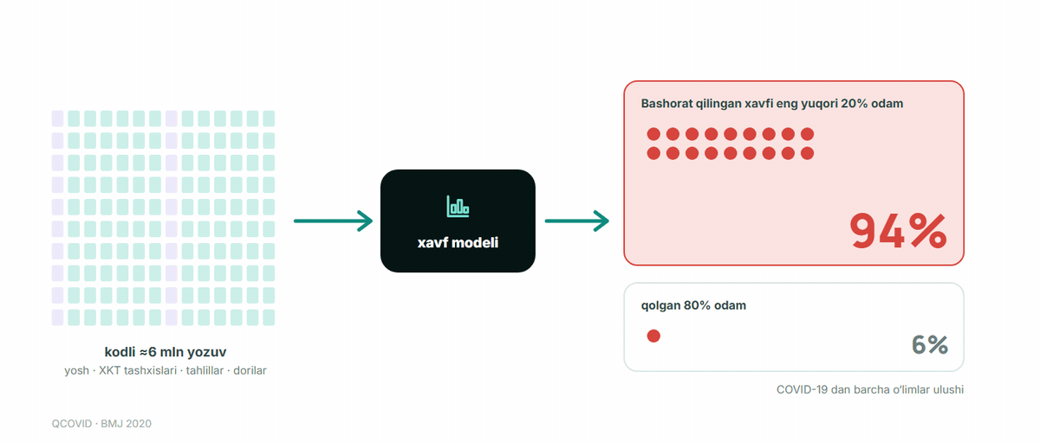
Model kodlangan yozuvlardan xavf guruhlarini ajratadi. COVID-19 dan o‘limlarning 94%i xavfi eng yuqori 20% odamga to‘g‘ri kelgan.
Batafsil. Bu qismdagi barcha misollarning umumiy jihati: ma’lumotlar kodlangan (tashxislar, tahlillar, dorilar), bemorning bitta raqamiga bog‘langan va deyarli butun aholini qamragan.

OpenSAFELY: xavf guruhida kimlar
ANGLIYA · 2020
17,3 mln umumiy amaliyot shifokorlari kartalaridagi kattalar yozuvlari
- 80+ yoshdagilarda COVID-19 dan o‘lim xavfi 50–59 yoshdagilarga nisbatan 20 baravar yuqori
- Boshqa omillar: erkak jinsi, HbA1c yuqori bo‘lgan diabet, kam ta’minlangan hududda yashash
- Ma’lumotlar ko‘chirilmagan: tadqiqotchilar dasturi yozuvlar saqlanadigan joyda ishlagan
Rahbar uchun xulosa: To‘liq kodlangan yozuvlar yangi savolga tez javob beradi — noldan yangi tadqiqotsiz.
Manba: Nature, 2020 · OpenSAFELY (Williamson et al.) [19]

Batafsil. 10 926 ta o‘lim tahlil qilingan. Yozuvlar himoyalangan muhitda qolgan, tashqariga faqat umumlashtirilgan raqamlar chiqqan: tadqiqot va ma’lumotlar himoyasi bir-biriga zid emas.

QCOVID: kartalardan xavf kalkulyatori
BUYUK BRITANIYA · 2020
94% COVID-19 dan o‘limlar — prognoz xavfi eng yuqori 20% odamda
- Model 1 205 ta umumiy amaliyot shifokorlik punktidagi 6,08 mln kattalar yozuvlari asosida qurilgan
- U himoya guruhlari va emlash navbatini aniqlash uchun ishlatilgan
Rahbar uchun xulosa: Xavf odamlarning beshdan bir qismida jamlangan bo‘lsa, yordamni eng zarur joyga yo‘naltirish mumkin.
Manba: BMJ, 2020 · QCOVID (Clift et al.) [20]

Batafsil. Model kartadagi oddiy maydonlardan foydalanadi: yosh, tashxislar, tahlillar, dorilar. Bo‘sh maydon — yo‘qotilgan xavf belgisi.

Clalit: ma’lumot paydo bo‘lmasdan prognoz
ISROIL · 2020
88% o‘limlar — model xavf guruhi deb belgilagan 15% a’zolar orasida
- COVID-19 ma’lumotlari hali yo‘q edi: respirator infeksiyalar xavfi modeli olinib, qayta sozlangan
- Xavf guruhidagi bemorlarga oldindan profilaktik choralar taklif qilingan
Rahbar uchun xulosa: Hisobot o‘tmish haqida. Prognoz bemor ahvoli yomonlashmasdan oldin u bilan bog‘lanish imkonini beradi.
Manba: Nature Communications, 2020 · Barda et al. [21]

Batafsil. Modelni tez qayta sozlash mumkin bo‘ldi, chunki tashkilotda bemorlarning avvalgi kasalliklari haqida to‘liq yozuvlar bor edi. Tekshiruvda model sifati yuqori bo‘lgan (AUROC 0,94; 1,0 — ideal).

Kaiser Permanente: erta ogohlantirish
AQSH · 19 SHIFOXONA, 2016–2019
~520 o‘limning yiliga oldi olingan — tadqiqot mualliflari bahosi
- Tizim har soatda statsionar bemorlarining ETY ma’lumotlarini baholaydi — yomonlashuvdan taxminan 12 soat oldin
- Signalni o‘qitilgan hamshira oladi; zarur bo‘lsa tezkor javob guruhi chaqiriladi
- Signaldan keyingi 30 kunlik o‘lim pastroq: nisbiy xavf 0,84
Rahbar uchun xulosa: Prognozning o‘zi hech kimni qutqarmaydi: signal bo‘yicha mas’ul shaxs va harakat tartibi kerak.
Manba: NEJM, 2020 · Advance Alert Monitor (Escobar et al.) [22]

Batafsil. Tizim ish jarayoniga kiritilgan — signal harakat tartibiga ega aniq odamga boradi.
O‘ZINGIZNI TEKSHIRING
Kaiser Permanente tizimi yiliga taxminan 520 o‘limning oldini olgan. Algoritmdan tashqari nima ish bergan?
A. Yangi shifoxona binolari
B. Har bir signal bo‘yicha harakat qilgan hamshiralar va guruh
C. Bemorlardagi aqlli soatlar
D. Bo‘limlardagi qog‘oz nazorat varaqalari
Javob: B — Har bir signal bo‘yicha harakat qilgan hamshiralar va guruh
Izoh: Xavf bahosini o‘qitilgan hamshiralar olgan va harakat tartibini boshlagan. Javob choralarisiz prognoz hech kimni qutqarmaydi.

Batafsil. Klinikangizda bunday signallar uchun kim javob bergan bo‘lardi?

Bitta g‘oya — turli natija: o‘z bemorlaringizda tekshiring
Epic Sepsis Model · Michigan, 2021  - Yetkazib beruvchi AUC 0,76–0,83 deb e’lon qilgan; shifoxonadagi tekshiruv — 0,63  - Barcha bemorlarning 18%iga signal berilgan — shifokorlarga ortiqcha yuk  - Sepsis holatlarining 67%i o‘tkazib yuborilgan | TREWS · Johns Hopkins, 2022  - 5 ta shifoxonada 590 736 bemor kuzatilgan  - Shifokor signalni 3 soat ichida tasdiqlasa, sepsisdan o‘lim 3,3 foiz punktga past  - Bu o‘limning nisbiy jihatdan 18,7% ga kamayishi

Batafsil. Bitta g‘oya — sepsis haqida erta ogohlantirish — qarama-qarshi natija bergan. Tayyor modelni o‘z bemorlaringizda tekshirmasdan va signal bo‘yicha harakat tartibisiz joriy etmang.

7-qism. Boshqa davlatlar tajribasi
Nima natija berdi va nima bermadi

Boshqa davlatlar tajribasi: rahbar uchun saboqlar
Davlat | Nima qilingan | Biz uchun saboq
Estoniya | 2008-yildan e-karta, X-Road orqali almashish, retseptlarning ~99% elektron | Barcha muassasalar o‘rtasida yagona qoidalar bo‘yicha almashish
Daniya | 2003-yildan sundhed.dk portali; «Min log»da bemor kartani kim ochganini ko‘radi | Kartani asossiz ko‘rish darhol ko‘rinib qoladi
Finlyandiya | Kanta milliy ombori: 6,9 mln kishi bo‘yicha 4,6 mlrd hujjat | Ma’lumot uzatish hamma uchun majburiy bo‘lsa, ombor ishlaydi
Singapur | 2011-yildan milliy karta; xususiy klinikalar ixtiyoriy qatnashgan — bo‘shliqlar | Qonun loyihasi uzatishni majburiy qiladi (reja — 2027). Bizda — 3758-son buyruq
Janubiy Koreya | 2010-yildan har bir retsept onlayn o‘zaro ta’sir va takrorlanishga tekshiriladi | Xavfsizlik keyin emas, tayinlash paytida tekshiriladi
Qozog‘iston | Klinikalar o‘z tizimini tanlaydi, davlat almashuv standartlarini belgilaydi | Hamma uchun bitta dasturdan ko‘ra yagona standartlar muhimroq

Batafsil. Daniya va Estoniya: bemor ma’lumotlarini kim ochganini ko‘radi — bu xodimlarni intizomga chaqiradi. O‘zbekistonda audit jurnali tizim ichida allaqachon bor. Singapur ma’lumot uzatishni qonun bilan majburiy qilmoqda; bizda buni 3758-son buyruq allaqachon qilgan.

Ikki muvaffaqiyatsizlik: NPfIT va VA
Nima noto‘g‘ri ketdi  - Angliya, NPfIT: shifokorlarsiz yuqoridan loyiha; £6,4 → £9,8 mlrd, 2011-yilda yopilgan  - AQSH, veteranlar shifoxonalari (VA): 2023-yilda ETYni joriy etish to‘xtatilgan  - VA: foydalanuvchilarning 58%i bemorlar xavfsizligiga xavf oshgan deb hisoblagan | Nimani boshqacha qilish kerak  - Shifokorlarni birinchi kundan jalb qilish: ish qanday tashkil etilganini ular biladi  - Bosqichma-bosqich joriy etish va har bir bosqichda foydani o‘lchash  - Ishga tushirish — ishning oxiri emas: muammo bo‘lsa to‘xtash, tuzatish, o‘qitish

Batafsil. NPfIT 2002-yilda boshlangan va 2011-yilda yopilgan; 2013-yilda parlament qo‘mitasi uni davlat shartnomalarining eng qimmat muvaffaqiyatsizliklaridan biri deb atagan. VA xatolarni tuzatgach, 2026-yil aprelda joriy etishni qayta boshlagan.

8-qism. Klinikangizda joriy etish
Ma’lumotlar himoyasi, nosozlikda ishlash va bosh shifokor rejasi

Maxfiylik va xavfsizlik
Salomatlik ma’lumotlari — shaxsga doir ma’lumotlarning alohida toifasi va shifokorlik siri (O‘RQ-547).
Bemor ma’lumotlari
- Faqat tibbiy axborot tizimida — Google Diskda, messenjerlarda va ommaviy SI xizmatlarida emas
- Rollar bo‘yicha kirish — Har kim ishi uchun keraklisini ko‘radi; ishdan ketganda kirish o‘sha kuni yopiladi
- Audit jurnali — Kartani kim va qachon ochgan; rahbar uni muntazam ko‘rib chiqadi
- Bemor o‘z ma’lumotlarini ko‘radi — Mobil ilovada xatolar va ortiqcha yozuvlar ko‘rinib qoladi
- Xodimlar intizomi — Parolni boshqalarga bermaslik va ekranni suratga olmaslik
- Mamlakatda saqlash — 27.03.2026 dan biometrik va genetik ma’lumotlar faqat O‘zbekistonda saqlanadi
Batafsil. O‘RQ-1125 qonuni (27.03.2026 dan kuchda): biometrik, genetik ma’lumotlar va aloqa abonentlari ma’lumotlari mamlakatda saqlanishi shart; qolganlari xorijga faqat qonun shartlari bilan. Kurs qoidasi: bemor ma’lumotlari — faqat tibbiy axborot tizimida. Nechta bo‘limingizda parol monitor yonidagi qog‘ozga yozib qo‘yilgan?
O‘ZINGIZNI TEKSHIRING
Shifokor hamkasbiga bemor F.I.Sh. yozilgan tahlil natijasini shaxsiy messenjerda yubormoqchi. Qanday to‘g‘ri?
A. Mumkin, agar hamkasb ham shifokor bo‘lsa
B. Mumkin, agar keyin xabar o‘chirilsa
C. Bemorning og‘zaki roziligi bilan mumkin
D. Mumkin emas: hamkasb natijani o‘z ruxsati bilan tibbiy axborot tizimida ko‘radi
Javob: D — Mumkin emas: hamkasb natijani o‘z ruxsati bilan tibbiy axborot tizimida ko‘radi
Izoh: Shaxsiy messenjer — nazoratsiz kanal, ma’lumot xorijda saqlanishi mumkin. Kirish — faqat tizim orqali, audit jurnali bilan.

Batafsil. Muammo faqat rozilikda emas, uzatish kanalida ham.

Tizim ishlamasa: zaxira nusxalar va tizimsiz ishlash
Reja nosozlik kuni emas, oldindan tayyorlanadi.
- Zaxira nusxalar — Klinika tizimlari uchun: jadval bo‘yicha nusxa va tiklashni muntazam tekshirish
- Qog‘oz shakllar tayyor — Nosozlik uchun tasdiqlangan qabul, tayinlov va retsept shakllari
- Kim e’lon qiladi, kimga xabar beradi — Mas’ul xodim nosozlik rejimini e’lon qiladi va qo‘llab-quvvatlash xizmatiga xabar beradi
- Tiklangach tizimga kiritish — Qog‘ozga yozilganlarning hammasi belgilangan muddatda tizimga kiritiladi
- Nosozlikdan keyingi tahlil — Nima bo‘ldi, qancha davom etdi, rejada nimani yaxshilash kerak
Batafsil. Tizim 4 soat ishlamasa, klinikangizda nima bo‘ladi? Tasdiqlangan qog‘oz shakllar bormi va keyin tizimga kiritish uchun kim javobgar? Klinikaning o‘z tizimlari zaxira nusxalari uchun kim javobgar va tiklash oxirgi marta qachon tekshirilgan?

Qanday joriy etish: bosh shifokor rejasi
- Har bir bo‘limda raqamlashtirish bo‘yicha mas’ul xodim tayinlash
- Kichik guruhlarda, real holatlar asosida o‘qitish
- Hujjatlashtirish vaqtini joriy etishdan oldin va keyin o‘lchash
- Elektron shakllarni takrorlaydigan qog‘oz shakllarni bekor qilish
- Ma’lumotlar sifati ko‘rsatkichini har oy muhokama qilish
- Shaxsiy namuna: rahbarning o‘zi boshqaruv panellari bilan ishlaydi
Batafsil. O‘zgarishlarga qarshilik — tabiiy hol. Shifokorlar tizim vaqtini tejashini ko‘rganda uni qabul qiladi, shuning uchun «oldin» va «keyin»ni o‘lchash muhim.

Moduldan asosiy xulosalar
- Bugungi yozuv — tahlillar, tasvirlar, genlar, qurilma ma’lumotlari ham
- Faqat tuzilmali, kodlangan ma’lumotni tahlil qilish mumkin
- Umumiy til — standartlar: KXT, SNOMED CT, LOINC, ATC, FHIR, DICOM
- Real vaqtda to‘liq kiritish, rollar bo‘yicha kirish — rahbar vazifasi
- Ma’lumotlar sifati o‘lchanadi va har oy muhokama qilinadi
- Model o‘z bemorlarimizda tekshiriladi; signalga inson javob beradi
- Bemor ma’lumotlari — faqat tizimda; nosozlik rejasi oldindan tayyor

Yakuniy test
O‘zingizni tekshirish uchun 5 ta savol. Javob va izoh — har bir savoldan keyin.
O‘ZINGIZNI TEKSHIRING
Nega genetik test natijasi ETYda tuzilmali maydon bo‘lgandagina shifokorga yordam beradi?
A. Tizim dori tayinlanganda shifokorni o‘zi ogohlantira oladi
B. Shunda bemor natijani mobil ilovada ko‘radi
C. Shunda natijani arxiv uchun chop etish qulayroq
D. Shunda serverda kamroq joy egallaydi
Javob: A — Tizim dori tayinlanganda shifokorni o‘zi ogohlantira oladi
Izoh: Ogohlantirish tayinlangan dori kartadagi genotipga mos kelganda ishlaydi (St. Jude). PDF-skan ogohlantirish bermaydi.

O‘ZINGIZNI TEKSHIRING
Tahlil natijalari tayyor bo‘lgach, kartaga 3 kundan keyin tushadi. Sifatning qaysi o‘lchovi buzilgan?
A. To‘liqlik
B. Yagonalik
C. O‘z vaqtidalik
D. Aniqlik
Javob: C — O‘z vaqtidalik
Izoh: Ma’lumot to‘g‘ri, lekin kechikadi — bu o‘z vaqtidalik. 3758-son buyruq real vaqtda kiritishni talab qiladi.

O‘ZINGIZNI TEKSHIRING
Laboratoriya tahlillarini qaysi standart kodlaydi?
A. DICOM
B. ATC
C. KXT-11
D. LOINC
Javob: D — LOINC
Izoh: LOINC — tahlillar; ATC — dorilar; DICOM — tasvirlar; KXT — tashxislar.

O‘ZINGIZNI TEKSHIRING
Sepsis modeli yetkazib beruvchi hisobotida yaxshi edi, ammo shifoxonada 67% holatni o‘tkazib yubordi. Asosiy xulosa?
A. Tibbiyotda SI ishlamaydi
B. Har qanday model ishlatishdan oldin o‘z bemorlarimizda tekshiriladi
C. Eng qimmat tizimni tanlash kerak
D. Tizimdagi barcha ogohlantirishlarni o‘chirgan ma’qul
Javob: B — Har qanday model ishlatishdan oldin o‘z bemorlarimizda tekshiriladi
Izoh: Michigandagi tekshiruv (JAMA Intern Med, 2021): e’lon qilingan 0,76–0,83 o‘rniga AUC 0,63. Tayyor model o‘z ma’lumotlarimizda tekshiriladi.

Batafsil. O‘sha g‘oya model tekshirilib, shifokorlar ishiga kiritilgan joyda natija bergan.
O‘ZINGIZNI TEKSHIRING
Nega OpenSAFELY va QCOVID xavf guruhlarini tez ajrata oldi?
A. Deyarli butun aholining yozuvlari to‘liq va kodlangan edi
B. Shifokorlar tadqiqot uchun so‘rovnomalarni qo‘lda to‘ldirgan
C. Bemorlar ma’lumotlarni aqlli soatlardan o‘zlari yuborgan
D. Bitta yirik shifoxona ma’lumotlaridan foydalanilgan
Javob: A — Deyarli butun aholining yozuvlari to‘liq va kodlangan edi
Izoh: Modellar oddiy kodlangan maydonlardan foydalangan: yosh, tashxislar, tahlillar. Bo‘sh maydon — yo‘qotilgan xavf belgisi.

Batafsil. Modulning asosiy fikri: to‘liq va tuzilmali yozuv.

Manbalar
Modul raqamlari va misollari asoslangan nashrlar va hujjatlar. Havolalar 2026-yil 2-oktabrda tekshirilgan.
- Hoffman et al. (St. Jude PG4KDS), American Journal of Medical Genetics C, 2014 — https://pubmed.ncbi.nlm.nih.gov/24619595/
- St. Jude pharmacogenetic alerts in the EHR, JAMIA, 2014 — https://academic.oup.com/jamia/article/21/e1/e93/2909254
- FDA boxed warning for clopidogrel (CYP2C19), 2010 — JACC review — https://www.jacc.org/doi/10.1016/j.jacc.2010.05.013
- Perez et al., Apple Heart Study, New England Journal of Medicine, 2019 — https://www.nejm.org/doi/full/10.1056/NEJMoa1901183
- WHO, International Classification of Diseases (ICD-10, ICD-11) — https://www.who.int/standards/classifications/classification-of-diseases
- SNOMED International, What is SNOMED CT — https://www.snomed.org/what-is-snomed-ct
- LOINC, Release notes 2.78 — https://loinc.org/kb/release-notes-archive/2.78
- WHO Collaborating Centre for Drug Statistics Methodology, Purpose of the ATC/DDD system — https://atcddd.fhi.no/atc_ddd_methodology/purpose_of_the_atc_ddd_system/
- openEHR Foundation, What is openEHR — https://www.openehr.org/about/what_is_openehr
- DICOM Standards Committee, About DICOM — https://www.dicomstandard.org/about
- HIMSS, Electronic Medical Record Adoption Model (EMRAM) — https://www.himss.org/maturity-models/emram/
- SNOMED International, Uzbekistan accelerates its digital health transformation with the adoption of SNOMED CT, 2026 — https://www.snomed.org/news/uzbekistan-accelerates-its-digital-health-transformation-with-the-adoption-of-snomed-ct ; https://www.snomed.org/members
- UZINFOCOM and Ministry of Health, Uzbekistan Digital Health Platform FHIR Implementation Guide (draft), 2026 — https://github.com/uzinfocom-org/digital-health-ig ; https://build.fhir.org/ig/uzinfocom-org/digital-health-ig/en/
- yuz.uz, national medical information system figures, 13 November 2025
- zamin.uz, electronic prescriptions in Tashkent, December 2025
- Euronews, digital healthcare in Uzbekistan, 17 February 2026
- Ministry of Health of Uzbekistan, Order No. 3758 of 19.01.2026 (norma.uz)
- Law ZRU-547 «On personal data», Art. 27¹ as amended by ZRU-1125 of 26.03.2026 (lex.uz); gazeta.uz, 2026 — https://lex.uz/docs/8104580 ; https://www.gazeta.uz/ru/2026/03/27/personal-data/
- Williamson et al., OpenSAFELY, Nature, 2020 — https://www.nature.com/articles/s41586-020-2521-4 ; https://pmc.ncbi.nlm.nih.gov/articles/PMC7611074/ ; https://www.opensafely.org/about/
- Clift et al., QCOVID, BMJ, 2020;371:m3731 — https://pubmed.ncbi.nlm.nih.gov/33082154/
- Barda et al., COVID-19 mortality risk model (Clalit), Nature Communications, 2020 — https://www.nature.com/articles/s41467-020-18297-9
- Escobar et al., Advance Alert Monitor (Kaiser Permanente), New England Journal of Medicine, 2020 — https://www.nejm.org/doi/full/10.1056/NEJMsa2001090
- Adams et al., TREWS (Johns Hopkins), Nature Medicine, 2022 — https://www.nature.com/articles/s41591-022-01894-0
- Wong et al., External validation of the Epic Sepsis Model, JAMA Internal Medicine, 2021 — https://doi.org/10.1001/jamainternmed.2021.2626
- sundhed.dk, Min log (Denmark) — https://www.sundhed.dk/borger/min-side/min-log/ ; https://lifeindenmark.borger.dk/healthcare/the-danish-healthcare-system/healthcare-data--medical-and-dental-records
- Kanta services statistics (Finland) — https://tietotarjotin.fi/en/statistic/957560/statistics-on-the-kanta-services ; https://www.kanta.fi/en/data-in-kanta
- Ministry of Health Singapore, Health Information Bill, 2025 — https://www.moh.gov.sg/newsroom/health-information-bill-to-support-coordinated-care-across-singapore-s-healthcare-ecosystem/
- HIRA nationwide Drug Utilization Review (South Korea), Healthcare Informatics Research, 2016 — https://e-hir.org/journal/view.php?id=10.4258%2Fhir.2016.22.3.178 ; https://pubmed.ncbi.nlm.nih.gov/30145461/
- Government of Kazakhstan, digitalization in healthcare — https://primeminister.kz/en/news/reviews/innovative-technologies-electronic-documentation-and-cost-reduction-on-development-of-digitalization-in-healthcare
- UK Parliament, Public Accounts Committee, NPfIT report, 2013; Computer Weekly, 2013 — https://committees.parliament.uk/committee/127/public-accounts-committee/news/181704/npfit-report/ ; https://www.computerweekly.com/news/2240205626/MPs-brand-NHS-National-Programme-for-IT-a-fiasco-as-posthumous-costs-rise
- U.S. Department of Veterans Affairs, EHR Michigan deployments, 2026; Federal News Network, 2026 — https://news.va.gov/press-room/va-health-record-system-back-on-track-with-michigan-deployments/ ; https://federalnewsnetwork.com/it-modernization/2026/04/va-ehr-rollout-resumes-after-three-year-pause/

